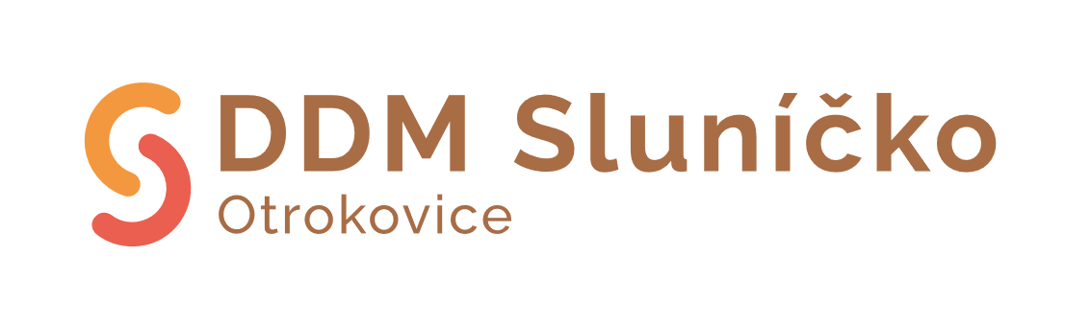
Dům dětí a mládeže Sluníčko Otrokovice, tř. Osvobození 168, Otrokovice
PŘIHLÁŠKA: Adaptační klub „Klubík“

Jméno a příjmení dítěte : ………………………………………………………………………………………………………
Datum narození: ………………………………Zdravotní pojišťovna: ………………….Státní občanství: ……………….
Adresa pobytu v ČR: …………………………………………………………………………………………………………...
Prosíme, sdělte nám údaje o zdravotní způsobilosti, popřípadě o zdravotních obtížích, alergiích.
………………………………………………………………………………………………………………………………….……………………………………………………………………………………………………………………………………….
Kontakt na rodiče nebo zákonného zástupce s pobytem v ČR:
Jméno a příjmení matky: ………………………………………………………………………….........................................
Telefon: …………………………………………………….
Zaměstnavatel: ………………………………………………………………………………………………………………….
Jméno a příjmení otce: …………………………………………. ………………………………...
Telefon: …………………………………………………….
Zaměstnavatel: ………………………………………………………………………………………………………………….
Jméno a příjmení jiného zákonného zástupce: ……………………………………………………………………………..
Kontaktní e-mail: …..……………………………………………………………………………………………………………
POTVRZENÍ ZÁKONNÉHO ZÁSTUPCE
Dítě nepřišlo do styku s žádnou infekční chorobou a jeho zdravotní stav mu umožňuje účastnit se adaptačního klubu. Dítě bylo poučeno o chování, dodržování bezpečnostních zásad a nutnosti zvýšené opatrnosti při jakékoliv činnosti.
DŮLEŽITÉ INFORMACE
Zákonní zástupci nezletilých dětí berou na vědomí, že byl vydán Vnitřní řád a ŠVP, které obsahují ustanovení podle § 30 Školského zákona. Vnitřní řád a ŠVP je uložen k nahlédnutí v ředitelně DDM Sluníčko. Osobní údaje v přihlášce jsou požadovány v souladu s § 28 odst. 3 zákona č. 561/2004 Sb., Školský zákon a jsou vedeny ve školní matrice DDM Sluníčko Otrokovice.
DDM Sluníčko pracuje s uvedenými daty dle nařízení Evropského parlamentu a Rady (EU) 2016/679 o ochraně osobních údajů a § 28, odst. 4, zákona č. 561/2004 (Školský zákon).

Souhlasím s pořizováním a zveřejněním obrazového a zvukového záznamu z činnosti pro účely propagace DDM Sluníčko Otrokovice. ANO NE

Datum: ……………………………………… Podpis zákonného zástupce: ………………………………………..……

Informace pro rodiče:
- Adaptační klub „Klubík“ zahájí provoz od 11.4.2022. Předpokládané ukončení provozu je 31.8.2022.
- Adresa: DDM Sluníčko Otrokovice, tř. Osvobození 168 Otrokovice – vstup ze dvora.
- Přihlášku odevzdejte vyplněnou v latince na DDM Sluníčko – tř. Osvobození 168 Otrokovice. Jsme vám k dispozici od pondělí do pátku na ekonomickém oddělení v čase od 6.00 do 14.30 hodin. Vyčkejte na písemné či telefonické potvrzení přijetí vašeho dítěte. Informace o přijetí dítěte vám oznámíme nejpozději v pátek 8.4.2022.
- Adaptační klub „Klubík“ je určen ukrajinským dětem ve věku od 3 do 6 let. Přednost mají děti maminek s dočasnou ochranou (uprchlíci), které již pracují a potřebují zabezpečit hlídání dětí.
- Provozní doba „Klubíku“ je pondělí – pátek od 6.30 do 16.00 hodin. V době státních svátků provoz „Klubíku“ zajištěn není. Jedná se o tyto dny. 15.4., 18.4., 5.7., 6.7.2022.
- Děti budou mít „Klubík“ zdarma. Zdarma budou mít děti zajištěny i obědy a pitný režim. Dopolední a odpolední svačinku si děti přinesou z domu ve svačinkové krabičce.
- Přijaté děti musí být již bez plenek a musí být schopné samostatné konzumace jídla.
- Potřebné vybavení do „Klubíku“: vhodné oblečení a obuv s pevnou patou do herny, pyžamo (vždy v pátek si dítě vezme pyžamo domů na oprání), oblečení na hry venku (včetně pokrývky hlavy), náhradní spodní prádlo a tričko, boty na ven. Všechny věci dětem podepište.
- Omlouvání dětí: V případě nemoci, či jiných důvodů nepřítomnosti dítěte v „Klubíku“ musíte omluvit dítě v daný den, a to telefonicky do 7.00 hodin nebo na více dní také předem, na telefonním čísle +420 577 922 200 nebo ústně paní učitelce při předávání dítěte.
- Příchod dětí do „Klubíku“ 6.30 – 9.00 hodin.
- Dítě si můžete vyzvednout v odpoledních hodinách v čase od 14.15 hodin nebo po obědě od 11.45 do 12.10 hodin.
- Vyzvednou dítě si mohou pouze rodiče nebo zákonní zástupci uvedeni v přihlášce. V případě, že dítě bude vyzvedávat jiná osoba, musí být učitel o této skutečnosti předem informován.
- V případě dalších dotazů, kontaktuje paní Evu Pšenčíkovou:
e-mail: psencikova@ddmslunicko.cz; tel.: 603 162 794 v čase od 8.00 do 17.30 hodin.

